1.1 宇宙中的地球 学案（人教版必修1）
[学习目标] 1.用图示说明天体系统的层次，以及地球在宇宙中的位置。2.运用图表资料说明地球是太阳系中一颗既普通又特殊的行星。3.分析地球位置及自身条件，理解地球上出现生命的原因。

一、地球在宇宙中的位置

1．天体
(1)概念：宇宙间①物质的存在形式。
(2)常见类型：②星云 、恒星、行星、③流星、彗星、④卫星。
2．天体系统
(1)概念：运动中的天体⑤相互吸引、⑥相互绕转形成的系统。
(2)级别：
二、太阳系中的一颗普通行星
1．太阳系八颗行星
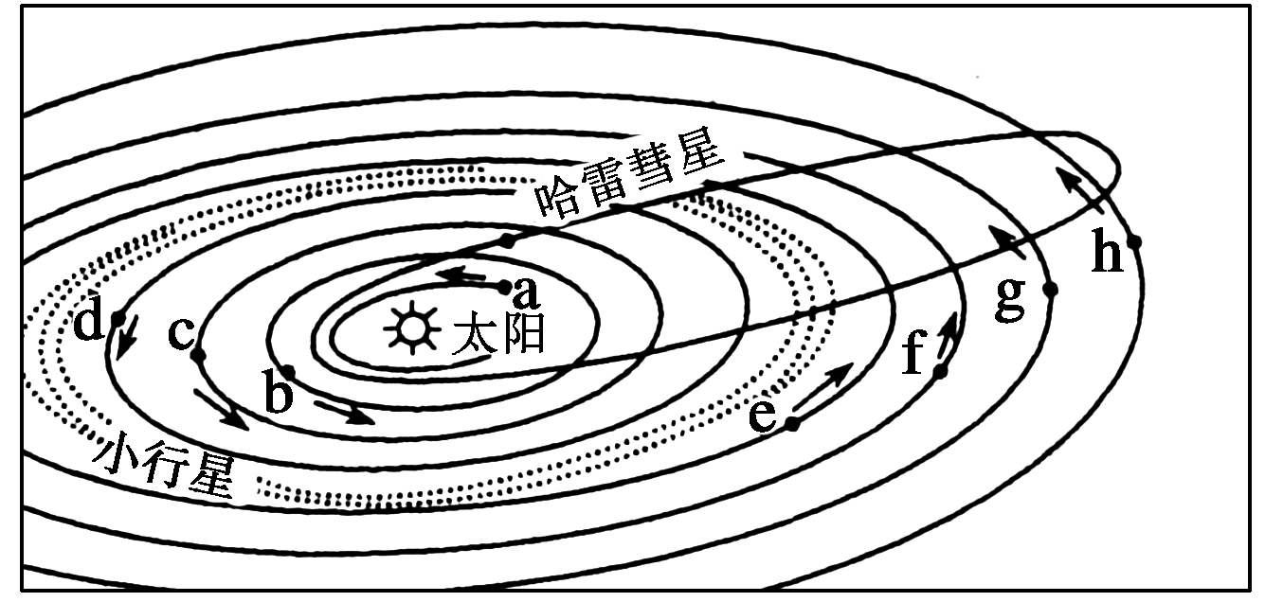

(1)名称：图中按离太阳由近及远的顺序依次是：a水星、b金星、c○地球、d⑪火星、e木星、f⑫土星、g天王星、h⑬海王星。
(2)运动特征：⑭同向性、共面性、⑮近圆性。
(3)分类
依据：⑯距日远近、质量、体积等。
类型(填字母)
2．表现：地球的○质量、○体积、平均密度和公转、自转运动特点并不特殊。
三、存在生命的行星
1．特殊性：地球是太阳系中○唯一一颗适合生物生存和繁衍的行星。
2．存在生命的条件
(1)地球位于太阳系。地球所处的宇宙环境很安全。
(2)地球具有适宜的温度条件。
(3)地球具有适合生物生存的大气条件。
(4)地球上有液态水
我的疑惑
1． .

2． .

3． .



探究点一 地球在宇宙中的位置
探究材料 2010年10月1日下午18时59分57秒，中国探月二期工程先导星“嫦娥二号”在西昌点火升空，准确入轨，赴月球拍摄月球表面影象，获取极区表面数据，为嫦娥三号在月球软着陆做准备。
1．宇宙是物质世界，而且物质的形态多种多样。天体是宇宙间物质的存在形式。待发射的“嫦娥二号”卫星是不是天体？一个物质要成为天体需要符合哪些条件？
2．月球、地球、太阳之间构成了几级天体系统？判断天体系统的标准是什么？
3．用简图表示天体系统的层次，说明地球在宇宙中的位置。
【探究归纳】
1．待发射的“嫦娥二号”卫星不是天体，判断一个物体是否为天体的方法——着眼于“三看”。
一看位置：它是不是位于地球大气层之外，独立存在于宇宙中。进入大气层或落回地面的物体不属于天体。
二看实质：它是不是宇宙间的物质，一些自然现象不属于天体。
三看运转：它是否在一定的轨道上独自运转。依附在其他天体上运行的物体不属于天体，如在火星上考察的火星车。
2．月球、地球、太阳之间构成二级天体系统。
天体系统是宇宙中的各种天体相互吸引、相互绕转形成的，这些条件必须同时具备，缺一不可，如果某些天体只相互吸引但达不到绕转的程度，就不能构成天体系统，如北斗七星就不能构成天体系统。
3．天体系统和层次如下图所示，用此图可说明地球在宇宙中的位置。

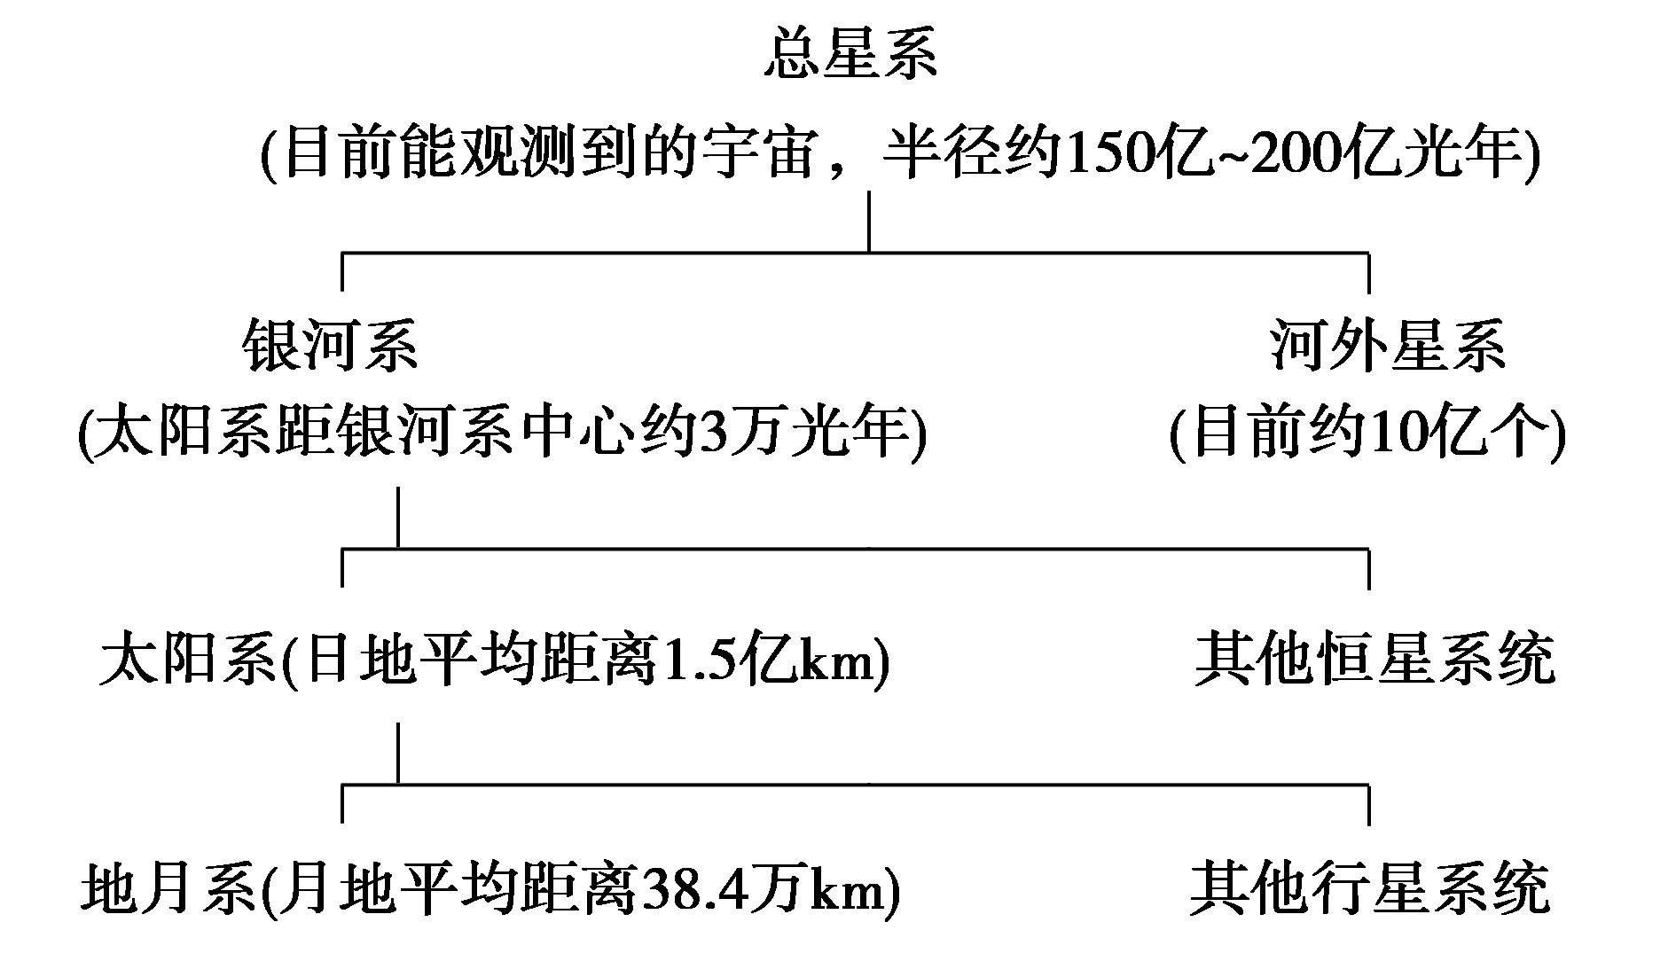

【考例探究1】 读“天体系统示意图”，回答下列问题。
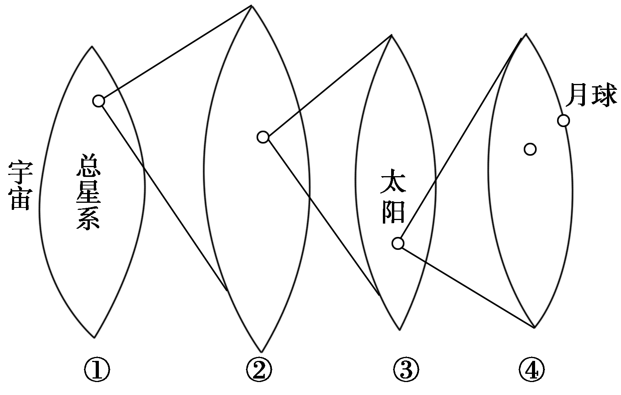

(1)图中天体形成天体系统的原因是 。
(2)图中天体系统共有 级，其中比太阳所在的天体系统高一级的是 。
(3)哈雷彗星所属天体系统是图____。
答案 (1)相互吸引 相互绕转 (2)四 银河系(或河外星系) (3)③
解析 解题时可依据图中提示的天体系统和常见天体，判断图中①～④的天体系统名称：①是总星系；②是银河系；③是太阳系；④是地月系。然后，依次解答各题。
探究点二 太阳系中的一颗普通的行星
探究材料 教材P₄图1.4太阳系模式图和P_{4～5}活动。
1．按照距离太阳由近及远的顺序说出太阳系中八颗行星的名称，说出小行星带的位置。
2．根据教材P_{4～5}有关资料，思考在太阳系的八颗行星中，地球在运动特征和结构特征中有没有特殊的地方？
【探究归纳】
1．目前，已知太阳系中有八颗行星。按照它们与太阳的距离，由近及远，依次为水星、金星、地球、火星、木星、土星、天王星和海王星。小行星带位于火星和木星的轨道之间。
2．地球是太阳系中的一颗普通行星，是指在太阳系八颗行星中，地球的质量、体积、平均密度和公转运动，与其他行星相比，尤其与类地行星相比，并没有什么特别的地方。具体表现为：
(1)都是本身不发光、不透明的近似球状的天体。
(2)运动特征方面具有同向性、共面性、近圆性等特征。
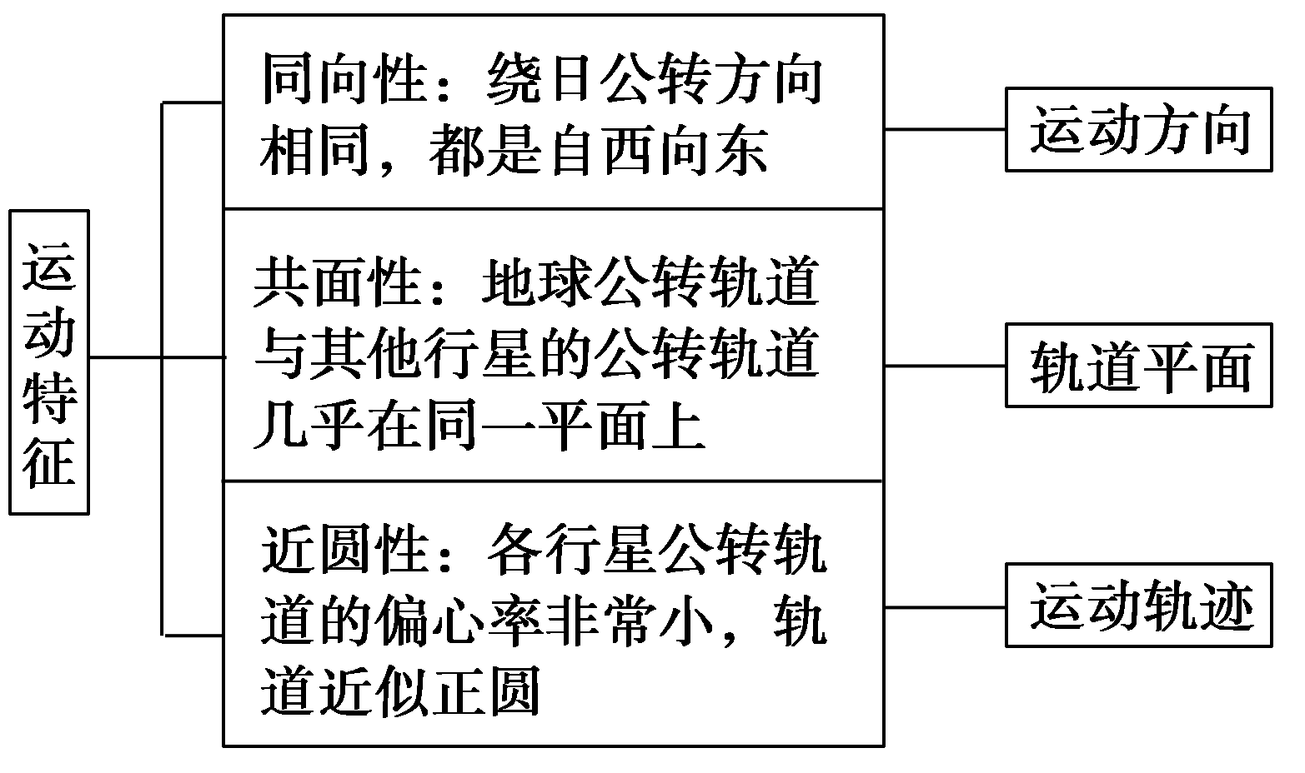

(3)在质量、体积、密度、自转和公转周期、平均密度等结构特征方面与其相邻的行星相似。
【考例探究2】 读“太阳系模式图”，回答下列各题。
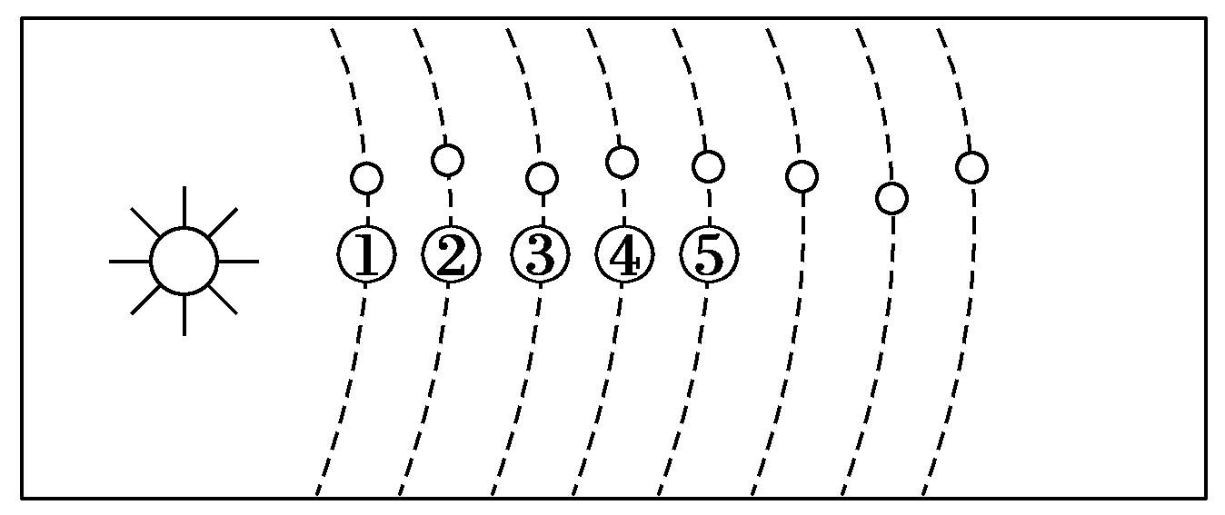
(1)图中所示是太阳系模式的一部分，图中序号所代表的天体中，表示地球的是
。
(2)按照图中所示的顺序，图中④是 星，⑤是______星，在它们之间存在一个
带。
(3)按照天体分类，图中天体①～⑤均属 星。在太阳系中有小行星、______星、 星、流星体和行星际物质等天体，其中心天体是 ，其他天体都围绕它运转的原因是_________________________________________。
(4)按结构特征分类，天体②属 行星，天体⑤属 行星。
答案 (1)③ (2)火 木 小行星 (3)行 卫 彗 太阳 太阳的质量占太阳系总质量的99.86%，太阳系中的其他天体都在太阳引力的作用下，绕太阳公转 (4)类地 巨
解析 太阳系是由太阳、行星及其卫星、小行星、彗星、流星体和行星际物质构成的天体系统。太阳是太阳系的中心天体，它的质量占太阳系总质量的99.86%，太阳系中的其他天体都在太阳引力的作用下，绕太阳公转。
探究点三 存在生命的行星
探究材料 与其他行星相比较，地球的条件是非常优越的。首先，它表面的平均温度约为15℃，适于万物生长，而且能够使水在大范围内保持液态，形成水圈。而水星和金星离太阳太近，接受到的太阳辐射能量分别为地球的6.7倍和1.9倍，表面温度达350℃和480℃；木星、土星距太阳又太远，所获得的太阳辐射的能量仅为地球的4%和1%，表面温度是－150℃和－180℃，更远的两颗行星的表面温度则都在－200℃以下，环境条件十分严酷。
1．地球上存在生命的条件有哪些，请归纳、分析。
2．为解决地球上日益恶化的人口、资源与环境问题，人们曾提出移民月球的幻想，要想把幻想变成现实，你认为应重点解决哪几方面的问题？
【探究归纳】
1．地球的特殊性在于地球是太阳系中唯一存在生命的天体。地球具备生物生存和繁衍的条件，这与其外部环境和自身条件有密切关系，具体如下：
(1)地球存在生命的外部条件
条件类型 | 地球具备的条件 | 对生命起源的意义
恒星际环境稳定 | 太阳光照稳定 | 长期以来太阳无明显变化，  生命物质演化没有中断
行星际环境安全 | 地外撞击概率极低 | 行星公转的同向性和共面性，  使其各行其道，互不干扰
(2)地球存在生命的自身条件
自身条件主要指合适的温度条件、大气条件和液态水的存在。如下表所示：
条件  类型 | 地球具有的条件 | 对生命起源的意义
适宜的温度 | 日地距离适中，公转和自转周期适当，使地球表面温度主要介于0℃～100℃之间 | 有利于生命过程的发生和发展
合适的大气 | 适中的体积和质量使地球周围形成大气层，经过漫长演化，形成以氮气和氧气为主的现代大气 | 氮气是生物体的基本成分，氧气是维持生命的必需物质
有液态水 | 原始地球体积收缩和内部放射性元素衰变致热，使地球内部水体形成水汽逸出，冷却后降落，在低洼处汇聚，形成原始海洋，孕育生命 | 地球上最初的单细胞生命，就出现在海洋中
用简图表示如下：
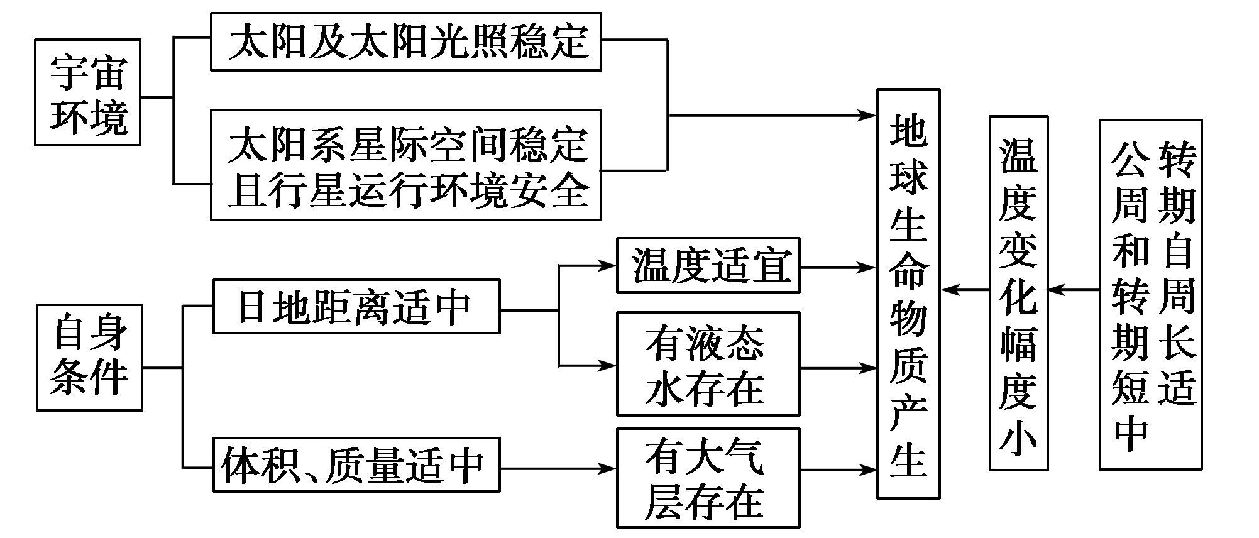
2．要想移民月球，需解决以下问题
(1)解决昼夜温差大的问题，控制合适的温度；(2)寻找或解决生存用水问题；(3)通过氧气的制造和存储运输，保证氧气的供应。
【考例探究3】 下图为“公转轨道相邻的三大行星相对位置示意图”，与①、②行星相比，地球具备生命存在的基本条件之一是( )
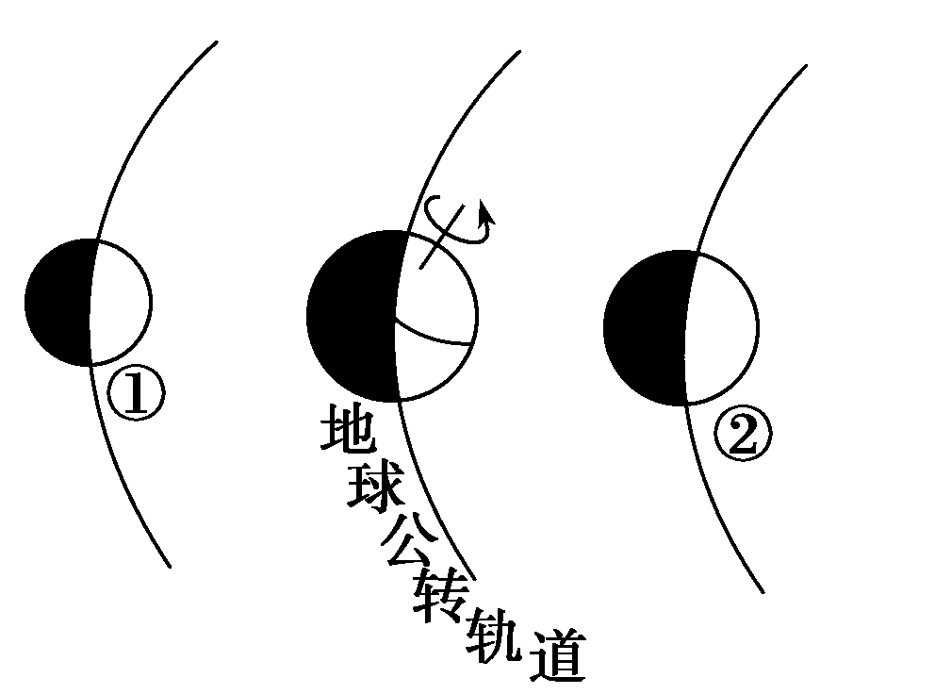
A．适宜的大气厚度和大气成分
B．强烈的太阳辐射和充足的水汽
C．复杂的地形和岩石圈
D．强烈的地震和火山活动
答案 A
解析 图中①为火星、②为金星，地球具备生命的自身条件有三：有适合生命呼吸的大气；有适宜的温度；有原始大洋(水)的存在。结合题目中所提供的选项，A选项是正确的。

